Metasploit渗透测试 魔鬼训练营 实践作业

1.8.3 图形化远程控制工具的攻击载荷

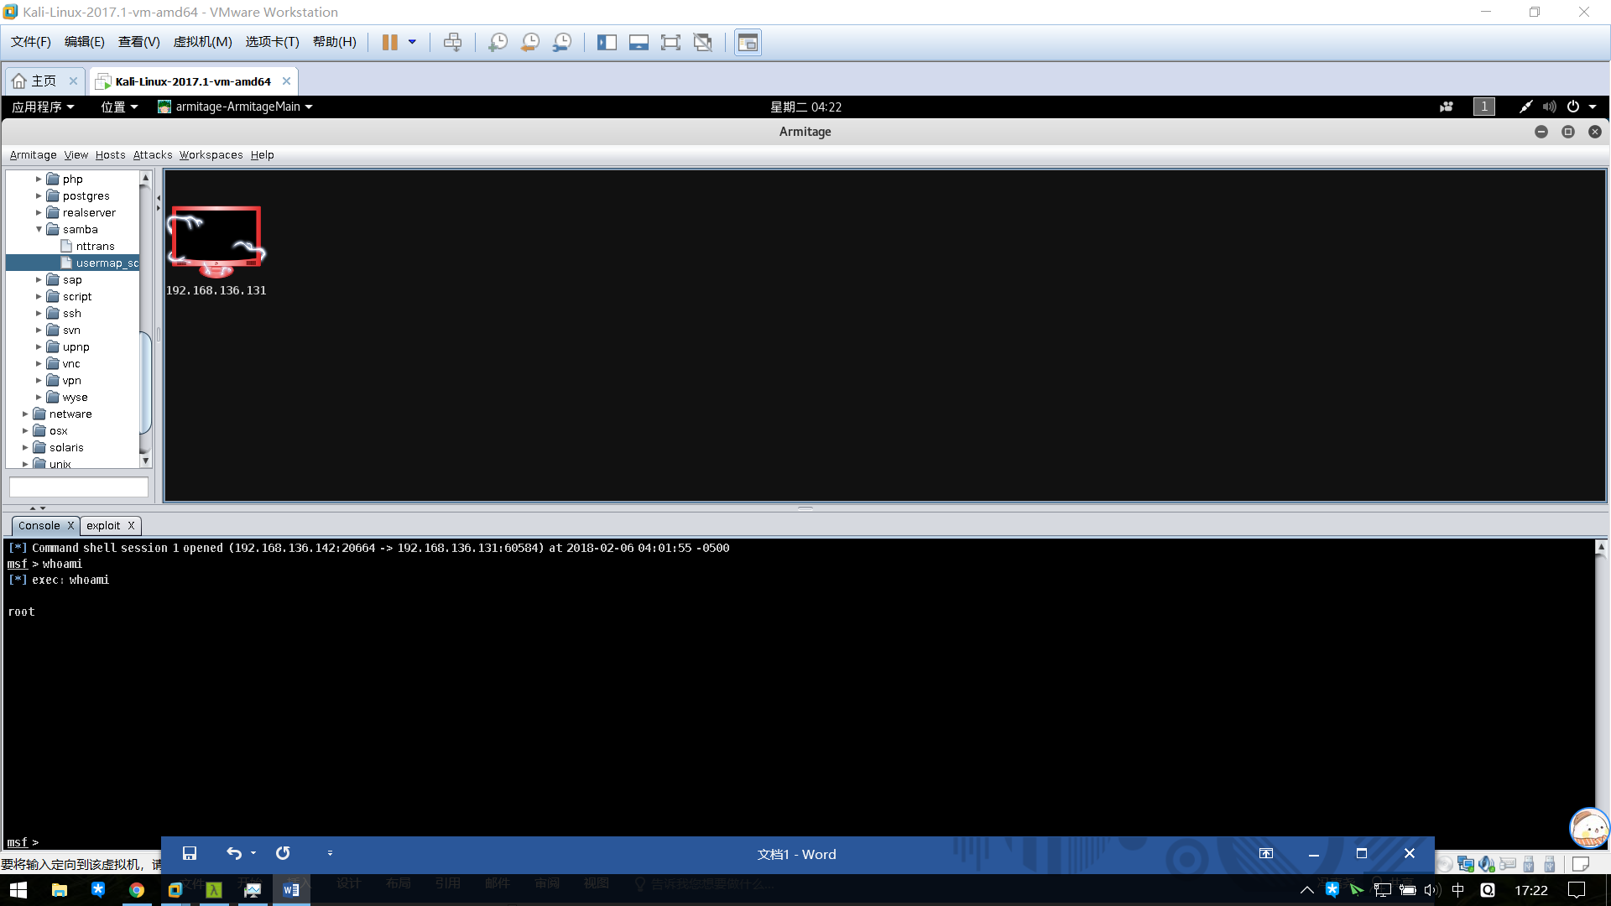

2.4.1

按照2.2章节步骤进行渗透测试的环境搭建

遇到的问题及解决方式

1. BT5用kali linux替代
2. 在进行kali hosts文件配置时，因为打开虚拟机后因为其动态分配机制，将ip地址设置为静态，方法与定制linux metasploitable一致，与书本中ip,域名对应方便实验
3. WinXP metasploitable hosts文件与书本中不同，为 windows\system32\drive\etc中
4. 因为官方网站镜像不存在了，<https://www.i0day.com/1736.html> 搜索用了这个
5. 用迅雷下镜像非常慢，还经常出错，经过1天等待后，下了百度网盘试了，10分钟下了4个，呵呵

3.7.4

